

L'alimentation
et
le climat

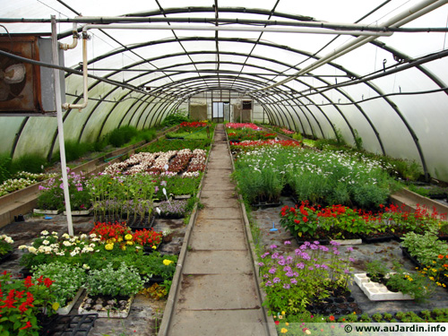
Enzo Gonzato; Elodie Sénès; Yu Zheng; Cédric Dousse; Lucas Ecoffey; Jordy Lourenço et Emily Johnson
________________________________________________________________________

L'effet de l'alimentation à Voltaire sur le climat

Table des matières:

- Introduction
- Questions de départ
- Quels sont les facteurs les plus importants du réchauffement climatique par rapport à l'alimentation ?

- L'alimentation et le climat
- La viande
- Les modes de cuisson
- Les transports
- Les légumes et fruits de saison
- Le végétarisme

- Et à Voltaire qu'en est-il ?
- La cafétéria
- Les données

- Conclusion et solutions

- Annexe: Questionnaire à la cafétéria pour l'utilisation de produits et de moyens de productions à Voltaire

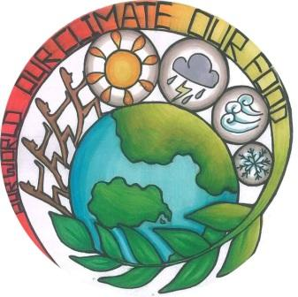

1- Introduction


Avez-vous déjà réfléchi à l'impact de votre alimentation sur le climat ? Faites-vous attention à la provenance des produits que vous consommez ? Savez-vous que certains produits, même locaux, ont un effet plus ou moins important sur l'environnement ? Nous avons fait une étude de l'alimentation proposée au Collège Voltaire et de l'impact qu'elle a sur le réchauffement climatique. Nous avons aussi regardé comment il était possible de baisser cette influence au maximum. Nous avons proposé un questionnaire à la cafétéria pour connaître leur moyens de production et la quantité de tous les produits utilisés par année. Puis, nous nous sommes posés plusieurs questions par rapport, par exemple, aux plats végétariens afin de trouver l'empreinte carbone de notre collège pour l'environnement et plus généralement quelle est l'influence de l'alimentation sur le changement climatique. Voici ce que nous avons observé.

2- L'alimentation et le climat

La viande

Manger de la viande est nuisible pour l'environnement. L'ONU (FAO) est arrivée à cette conclusion lors d'une de leurs études «un des premiers responsables des problèmes d'environnement».
Ils se sont aperçus que l'impact CO2 de l'élevage est plus important que celui des transports. Cette activité est responsable de 65% des émissions d'hémioxyde d'azote qui est un gaz qui a un impact 296 fois plus puissant que le CO2 sur le réchauffement climatique. Ce gaz est émis principalement par le fumier. De plus, le bétail produit 37% des émissions de méthane des activités humaines. Ce gaz est produit par le système digestif des ruminants et a un effet 23 fois plus puissant que le CO2 sur le réchauffement climatique.
Les pâturages occupent 30% des surfaces émergées, alors que 33% des terres fertiles produisent de la nourriture pour le bétail. Malheureusement ces surfaces sont insuffisantes et cela entraîne la destruction des forêts.
Pour ne rien améliorer, 20% des pâturages sont dégradés par une surexploitation et cela endommage le sol. Cette activité est comptée « parmi les plus nuisible pour les ressources en eau ».
La hausse du niveau de vie provoque une plus grande consommation de viande et de produits laitiers. On prédit même que la production mondiale de viande devrait donc plus que doubler d'ici 2050 (229 à 465 millions de tonnes).
Mais la viande étant une source de protéines primordiale pour les populations en sous-alimentation, la production est nécessaire pour faire vivre 1,3 milliards de personnes. C'est une des seules activités économiques accessibles pour les populations pauvres.

Les modes de cuisson

La cuisson peut se faire de plusieurs façons: on peut cuire des aliments avec une cuisinière électrique ou à gaz, dans certains pays on cuisine même au bois. Malheureusement, certains de ces modes de cuisson ont une influence plus ou moins importante sur le climat et tout n'est pas forcément accessible dans tous les pays du monde.
Nous avons découvert qu'il existe des fours solaires. Ce sont des équipements qui sont capables de capter et d'utiliser l'énergie solaire. Il en existe deux types:
- Les fours dit de concentration (tel le four solaire pour cuisson)
- Les fours à effet de serre
Cependant, il est possible de mélanger les deux techniques pour former un seul appareil.

Les fours à concentration:
Ces fours ont pour technique de faire converger les rayons solaires sur une toute petite surface. L'énergie est donc concentrée et peut être utilisée pour différentes raisons: cuire des aliments dans le cas des fours, mais l'énergie solaire est aussi utilisée pour plein d'autres choses, comme l'électricité, chauffage, etc.
Certains fours solaires miniatures ont été créés aussi pour remplacer les briquets ou les allumettes.

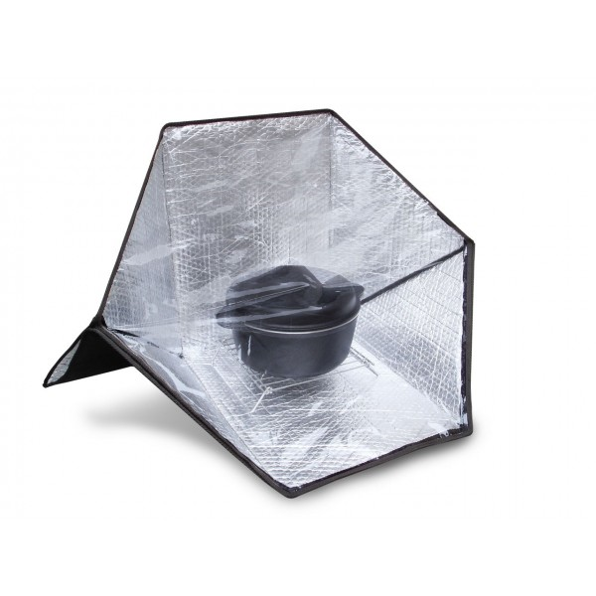
Les fours à effets de serre:

Ces fours piègent les rayons solaires et donc la chaleur est stockée à l'intérieur du four. Il est donc possible de chauffer des aliments, de l'eau...
En combinant ces deux principes, on peut donc créer un four qui capte et stocke l'énergie et économiser ainsi de l'argent et de l'énergie. Les rejets de CO2 sont amoindris et donc l'impact sur l'environnement est moins important.

Les transports

Le transport de nourriture (le fret) est un facteur important dans le calcul de l'empreinte carbone car, par exemple, une pomme suisse aura nécessité moins de carburant pour arriver chez nous qu'une pomme néo-zélandaise. De plus, quand la nourriture arrive par bateau, il faut aussi penser que la nourriture a dû être conservée dans un lieu et des conditions adaptés et, si les produits arrivent par avion, ils arrivent certes plus vite mais le carburant est très important.

Les légumes et les fruits de saison

Manger des fruits et légumes de saison a un impact moins important sur l'environnement car les fruits peuvent être plantés à l'air libre, et non dans des serres. Les serres reproduisent le climat dans lequel les fruits et légumes en question doivent pousser. Par exemple, manger des cerises en hiver nécessite une serre dans laquelle le climat estival est reproduit. Cela consomme énormément d'énergie. Si on adapte notre alimentation par rapport aux saisons, notre alimentation est variée et consomme moins d'énergie polluante. Certains légumes sont disponibles toutes l'année comme la betterave, le chou rouge, la ciboulette, l'oignon, le radis, etc. Pour la plupart des fruits et légumes la période morte est souvent en hiver parce qu'il fait trop froid ou en été parce qu'il fait trop chaud. On sait que les tomates de saisons n'envoient que très peu de carbone : 0.83% émis pour 10.07% consommé. La salade aussi ne produit que très peu de carbone (5.03% pour 0.37% de carbone) tout comme la pomme de terre (12.58% de la consommation ne produit que 0.33% de carbone) et les autres fruits et légumes de saison (0.13% pour 5.03% de nourriture consommée).

Les plats végétariens

Manger végétarien est très avantageux pour l'environnement car l'empreinte carbone de l'élevage est faible et l'impact des fruits légumes n'est pas très importante surtout si on consomme des légumes de saison (cf. Les fruits et légumes de saison).

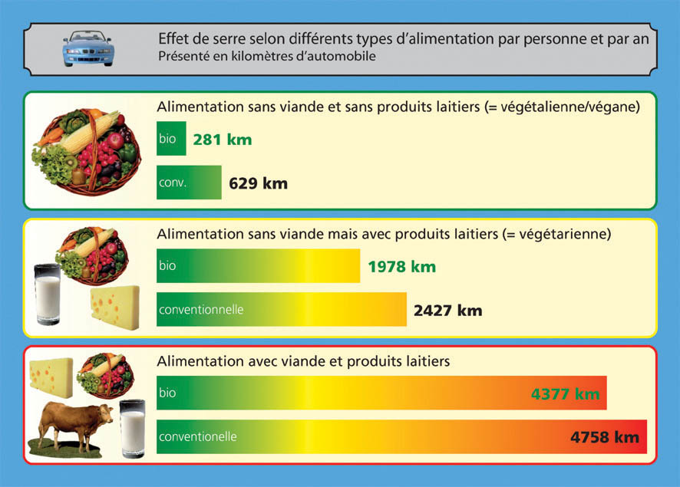

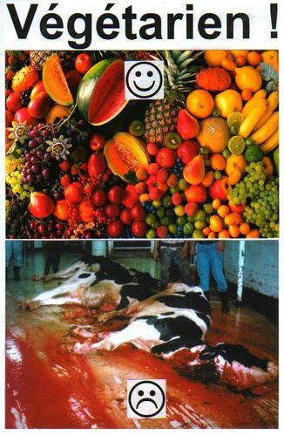
On voit que la viande a un impact énorme sur l'environnement et cesser d'en manger a un effet très important sur l'émission de CO2. De plus, la viande peut avoir des effets néfastes sur la santé des consommateurs, notamment des problèmes cardiaques. Il n'est pas nécessaire de ne plus manger de viande du tout mais en manger avec
modération a déjà un bon effet pour l'environnement.

3- Et à Voltaire qu'en est-il ?

La cafétéria

Nous avons posé un questionnaire à la cafétéria à Mme Dumuid (cf. Documents en annexes « Questionnaire sur l'alimentation »). Nous lui avons aussi demandé les quantités de chaque aliment qu'elle utilise par jour, par semaine, par année et l'avons entré dans un tableau pour en calculer le bilan carbone. Voici nos résultats :

La viande:

L'agneau, qui envoie 42.28% de l'émission totale de carbone pour 5.03% du poids de la consommation totale.
Le bœuf, qui envoie 29.96% de l'émission totale pour 5.03% de la consommation totale.
La volaille industrielle émet très peu de carbone. Seulement 3.16% de carbone pour 5.03% de consommé.
La viande représente 16% de notre nourriture ingérée pendant l'année scolaire. Pourtant, ces mêmes 16% consommés envoient 77% du carbone émis par la cafétéria.

Le poisson:

En revanche, le poisson a un impact sur le carbone très faible. 2.03% de carbone pour 5.03% de consommé.

Les légumes:

Les tomates de saison, quant à elles, n'envoient que peu de carbone. 0.83% émis pour 10.07% consommé.
La salade idem. On en mange beaucoup, 5.03% pour 0.37% d'émissions de carbone.
La pomme de terre, pour 12.58% de la consommation totale en poid, cela ne produit que 0.33% de l'émission de carbone totale.
Autres fruits et légumes, 0.13% de carbone pour 5.03% de nourriture consommée.
Les fruits et légumes émettent beaucoup moins de carbone que la viande. Les menus végétariens seraient un bon moyen de baisser le taux d'émissions.

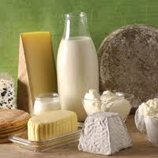
Les produits laitiers

Le lait de vache émet 4.06% de carbone pour 15.10% consommé.
Le beurre émet 0.55% de carbone pour une consommation de0.25%.
Les fromages émettent 0.77 % de carbone pour 0.47% consommé.
Les yaourts émettent 3.25% pour une consommation de 6.04%.
Les produits laitiers émettent moins de carbone que la viande mais quand même plus que les légumes.
Autres

Les œufs émettent 8.57% de carbone pour un total de 12.08 % consommés.
Le sucre émet 0.16% de carbone pour une consommation de 1.01 %.
La farine émet 0.20% pour un total de consommation de 2.01%.
Le pain émet 0.26% pour une consommation totale de 2,52%.
L'huile de colza émet 0.25% pour un total de 0.25% consommés.

Graphique d'émissions de carbone par produit alimentaire:

Le transport des aliments n'est pas compris dans les résultats ci-après.
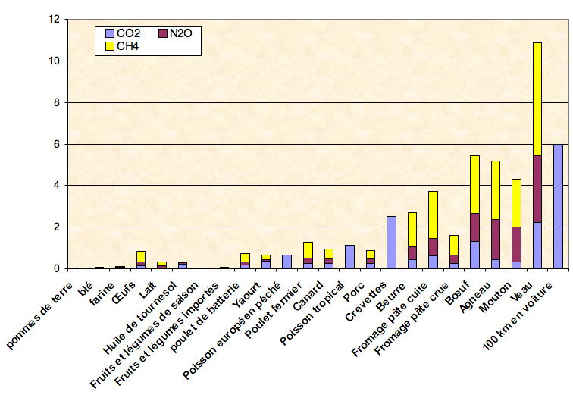
On peut voir dans ce graphique quels aliments émettent quels gaz dans l'atmosphère et combien de % par rapport à 100 km en voiture. Cela nous démontre bien que la viande a un impact énorme sur le climat par rapport à, par exemple, des pommes de terre. Les résultats ci-dessus ont été remarqués dans un mode de nutrition conventionnel. Et voici maintenant un mode de nutrition bio:

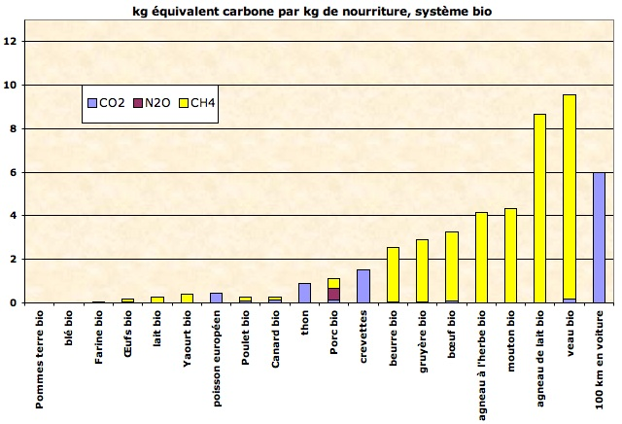

On voit que la viande est toujours le produit qui émet le plus de gaz à effet de serre mais c'est quand même moins important que dans un mode de nutrition conventionnel. Les émissions de N20 sont amoindries.

4- Conclusion et solutions

Nous avons vu que l'alimentation a un effet énorme sur le climat car elle dépend non seulement de ce que l'on consomme mais aussi de la façon dont elle est cuisinée et de la période de l'année. Nous avons remarqué que la viande est un des plus grands facteurs d'émissions de CO2 et que manger végétarien peut beaucoup contribuer à la réduction de gaz à effet de serre dans l'atmosphère. De plus, la viande peut avoir des effets néfastes sur notre santé comme des problèmes cardiaques. Toutefois, il n'est pas nécessaire de ne plus en manger du tout mais diminuer sa consommation est déjà une bonne idée. Les produits laitiers sont aussi un facteur important mais, malheureusement, ils sont nécessaires à notre santé. Nous pouvons nous en passer mais ce n'est pas recommandé. Nous avons aussi remarqué que consommer des fruits et légumes de saison aidait beaucoup car l'énergie utilisée pour une serre est très importante et, si ces produits sont cultivés à l'étranger, il faut tenir compte du transport. En cherchant des informations, nous avons découvert qu'il existe des fours solaires pour un mode de cuisson plus écologique, seulement ils ne sont pas accessibles à toute la population et ne sont pas très connus. Les autres personnes utilisent des cuisinières à gaz ou électriques et cela consomme plus d'énergie.


Les solutions principales que nous avons trouvées sont de manger moins de viande et plus de fruits et légumes de saison et consommer local mais ce ne sont pas les seules possibilités: on peut aussi changer sa cuisinière, choisir certains labels plus respectueux de l'environnement, avoir un petit potager, etc.

